Proyecto componentes visuales
2º Desarrollo de aplicaciones multiplataforma

Rubén Agra Casal
18/11/2024

Sumario
1. Empaquetar componente 3
2. Añadir componente a un proyecto 5

Índice de figuras
Figura 1: Clean and build al proyecto 3
Figura 2: Archivo .jar 4
Figura 3: Palette manager 5
Figura 4: Añadir desde JAR 6
Figura 5: Seleccionamos el archivo .jar del componente 7
Figura 6: Seleccionamos el componente disponible 8
Figura 7: Seleccionamos una categoría de la paleta 9
Figura 8: Compontente añadido correctamente 10
Figura 9: Opción Add Jar 11

1. Empaquetar componente
Para empaquetar el componente y poder redistribuirlo debemos hacer los siguientes pasos.

Pulsaremos botón derecho al proyecto donde esté situado el componente y seleccionaremos la opción de “Clean and Build”. Esto nos generará una carpeta dist con un archivo .jar
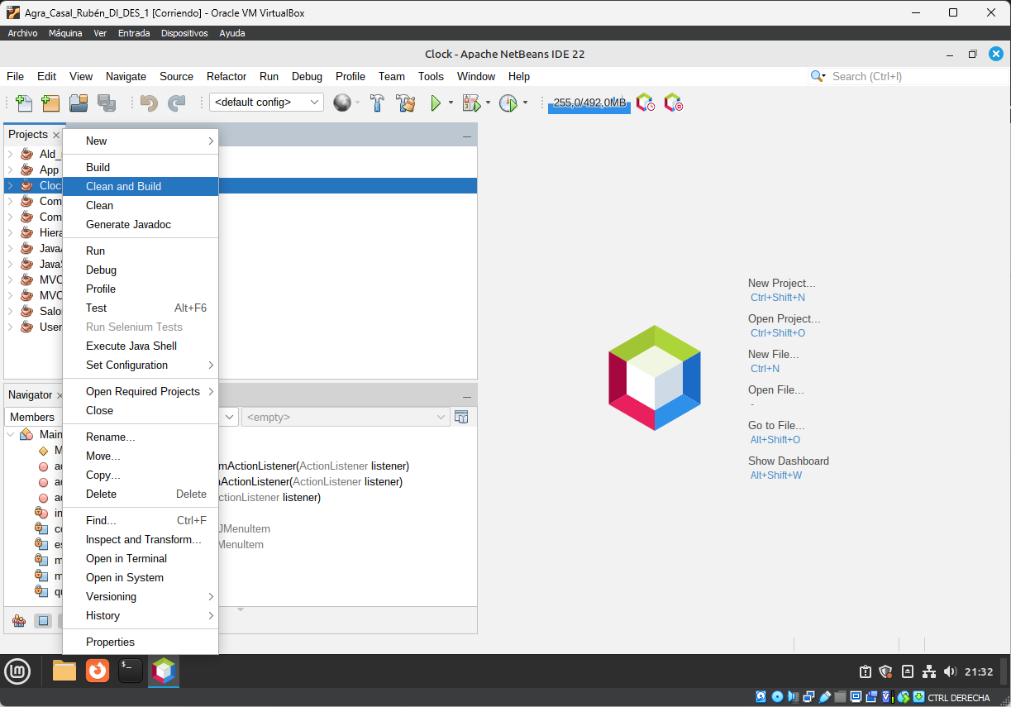Figura 1: Clean and build al proyecto
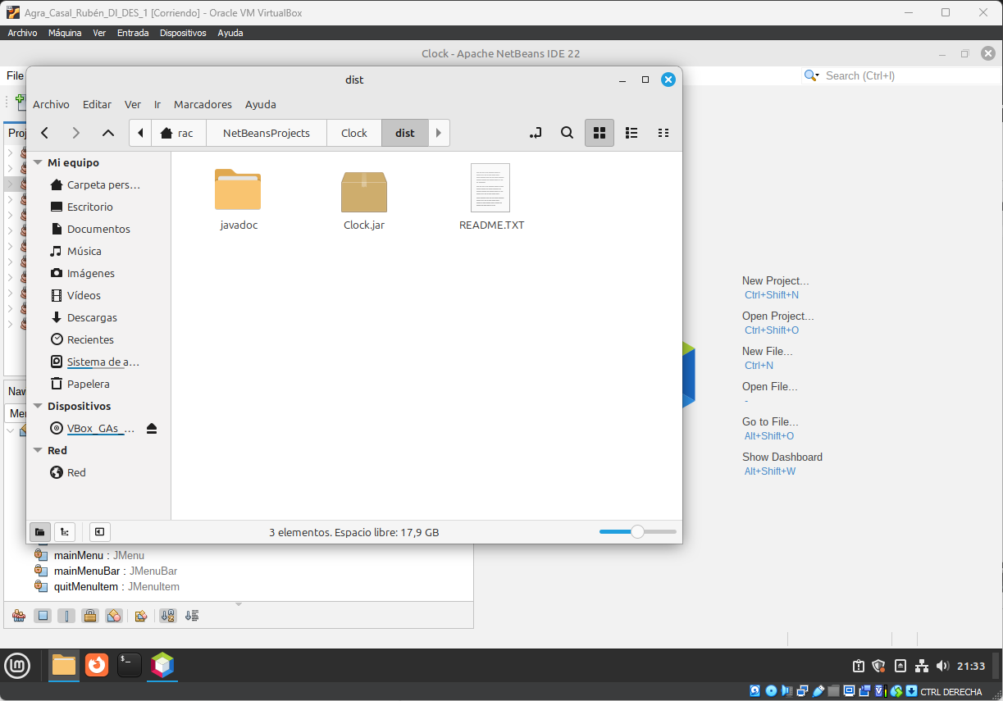Figura 2: Archivo .jar
Ahora, deberemos importarlo en el proyecto donde deseamos utilizarlo.

2. Añadir componente a un proyecto
Para poder hacer esto, deberemos pulsar botón derecho en la paleta y pulsar en la opción de “Palette manager…”
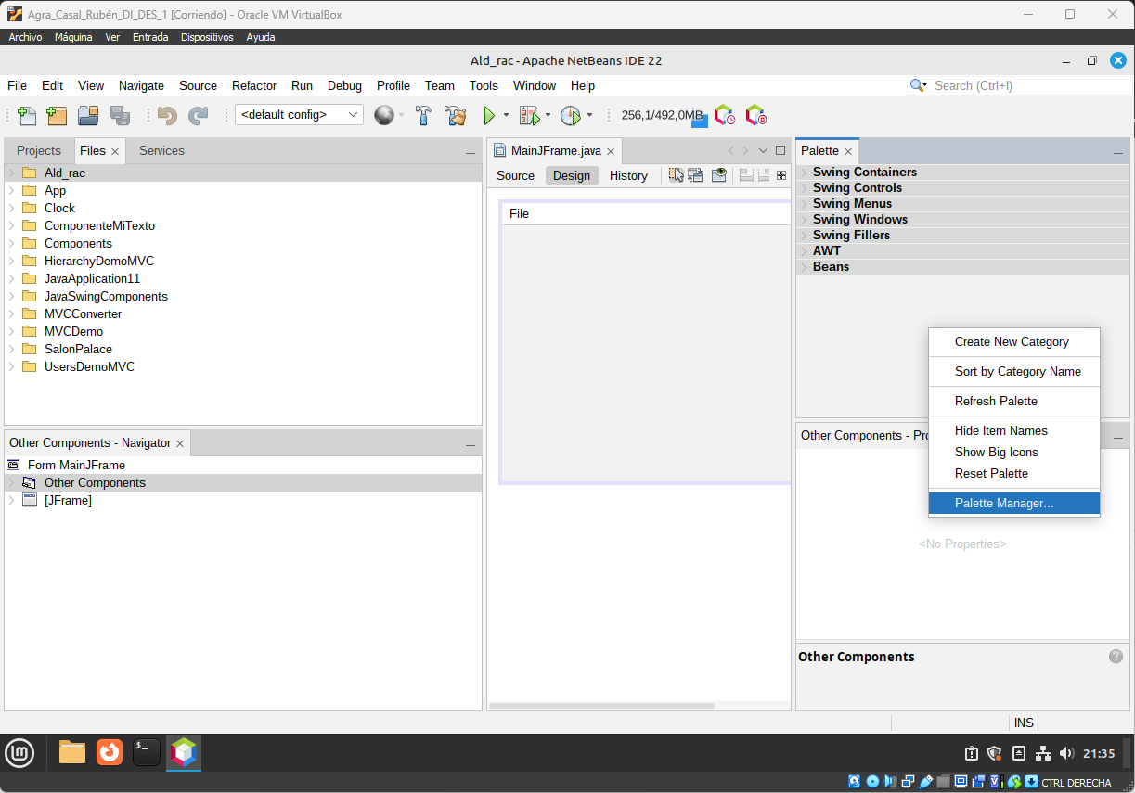Figura 3: Palette manager

A continuación, pulsaremos en añadir desde JAR.
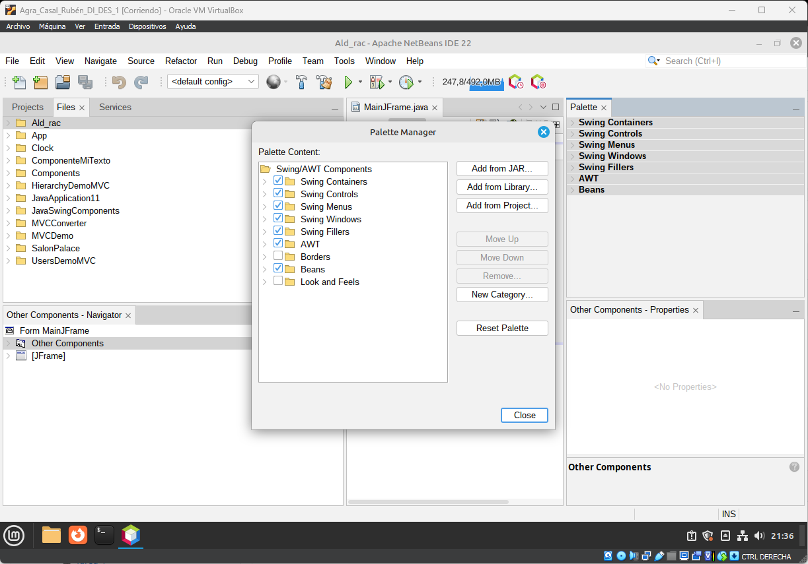Figura 4: Añadir desde JAR

Nos dirigimos a donde está el archivo JAR del componente, por lo general sería en:
NetBeansProjects → Clock → dist → Clock.jar
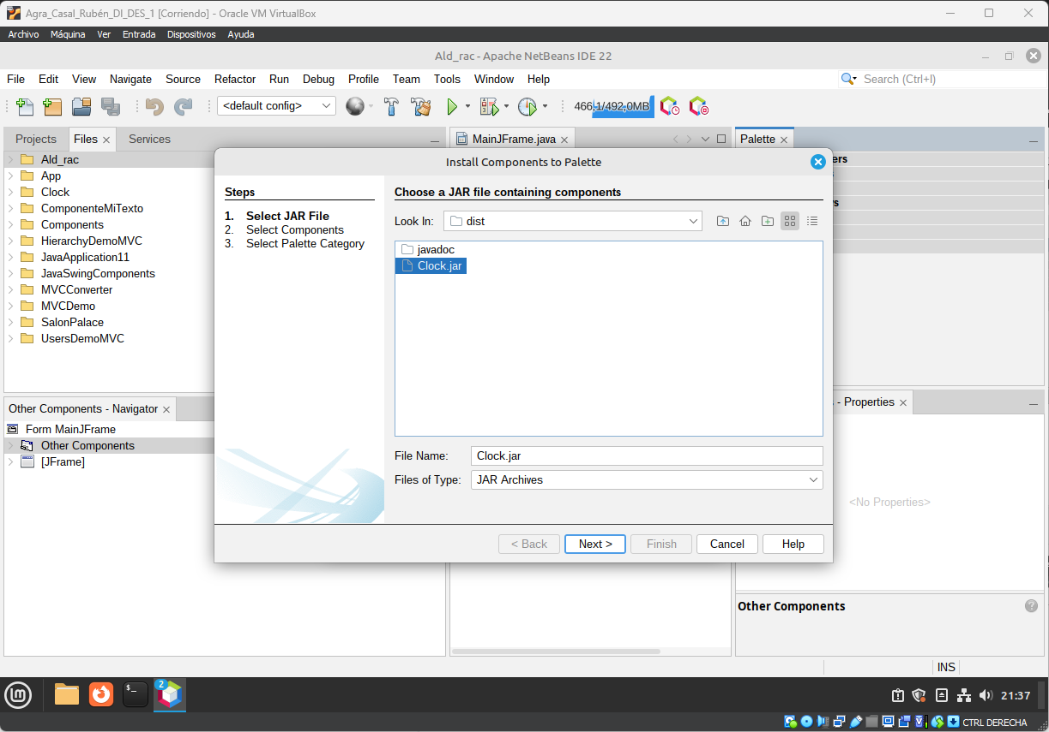Figura 5: Seleccionamos el archivo .jar del componente

Seleccionamos el componente
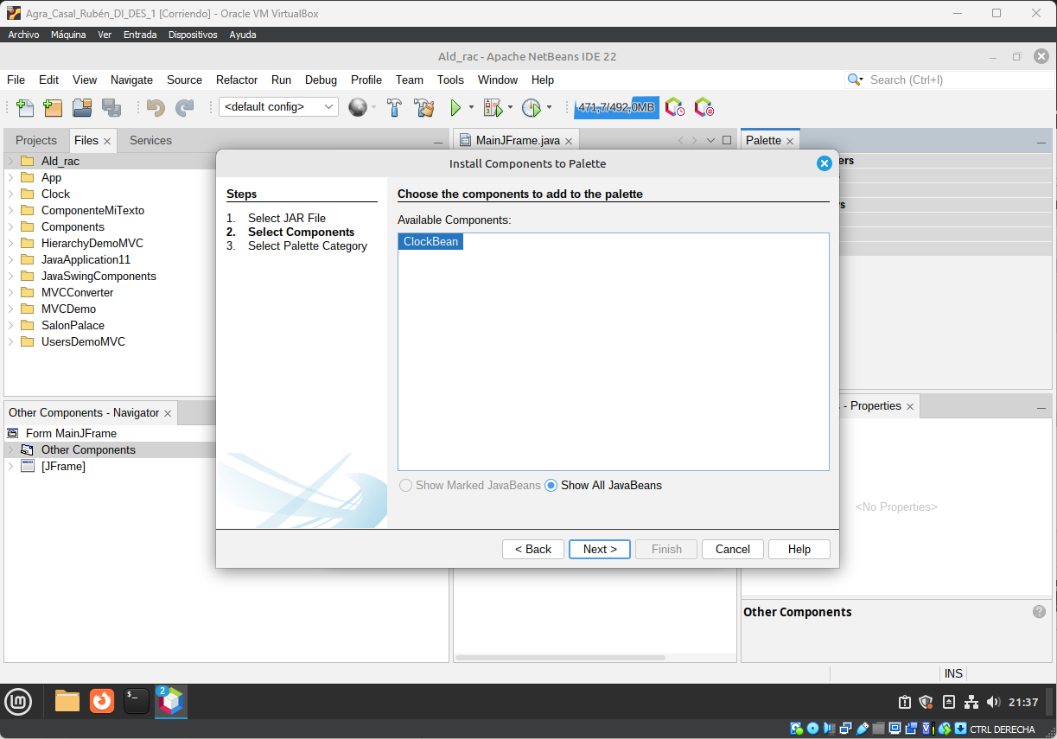Figura 6: Seleccionamos el componente disponible

Elegimos la categoría en donde queremos que aparezca el componente, en nuestro caso en “Beans”
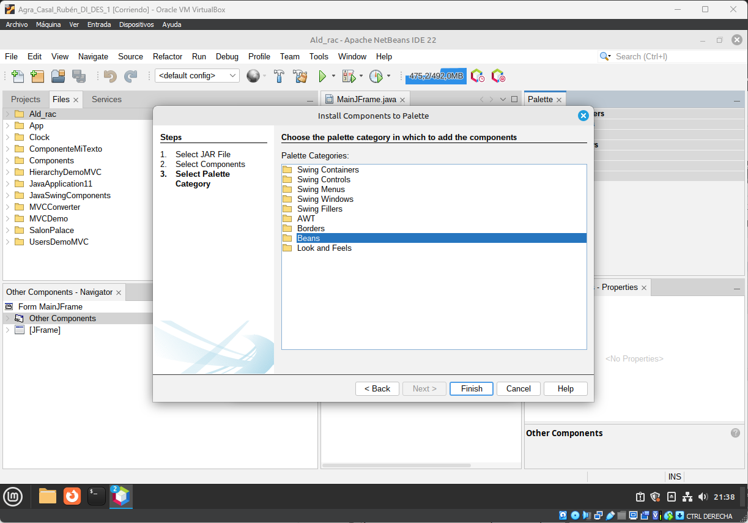Figura 7: Seleccionamos una categoría de la paleta

Finalmente podremos ver como nuestro componente “ClockBean” está en la paleta.
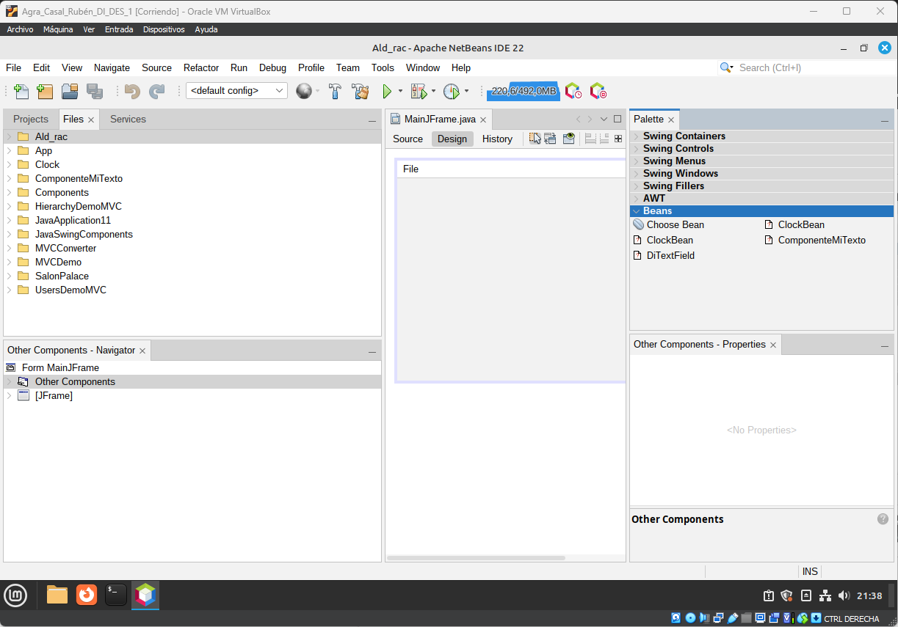Figura 8: Compontente añadido correctamente
Para que no haya problemas y pueda cargarse correctamente en cualquier dispositivo, deberemos asignarle una ruta relativa al componente.

Para ello, iremos a las propiedades del proyecto y pulsaremos en “libraries”. Pulsaremos en el segundo icono “+” y seleccionaremos la opción de “Add Jar”
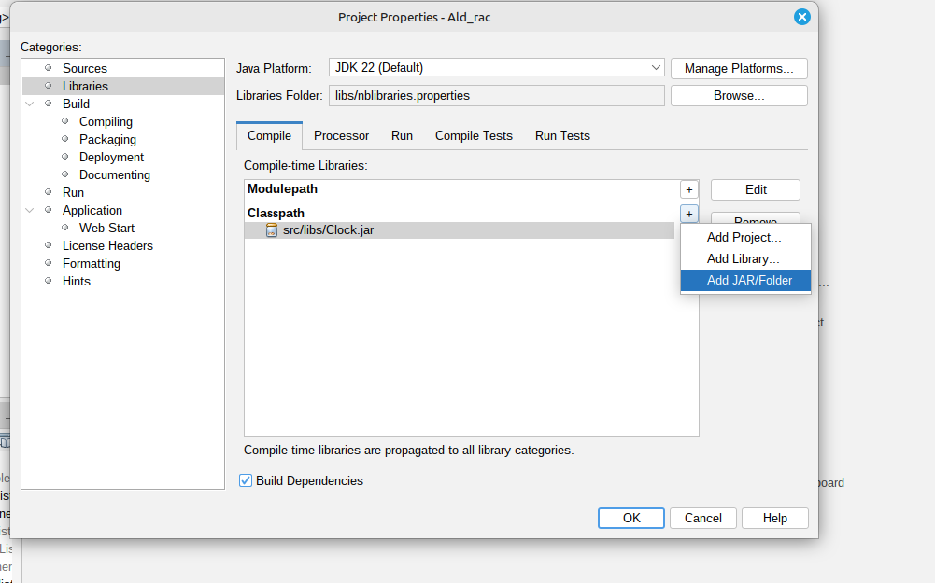Figura 9: Opción Add Jar
Por último seleccionaremos el archivo Jar que hemos guardado en la carpeta libs.

